**Guía de uso y Postman**

**Documentación:**

Mediante Swagger, este microservicio ofrece documentación donde se explica y ejemplifica el uso de cada uno de los endpoints y controladores ofrecidos. Una vez usted ha compilado la aplicación, por favor acceda al siguiente URL para visualizar la documentación:

http://localhost:8080/best_travel/swagger-ui/index.html#/

**Postman:**

Favor de importar el archivo llamado: the_best_travel.postman_collection.json, ubicado en el presente directorio, pues este nos ofrecerá todas las peticiones correspondientes al microservicio.

**Seguridad y autentificación:**

Como este microservicio ha implementado seguridad mediante Oauth, antes de utilizar las peticiones HTTP, deberá acceder al siguiente URL y llenar la información:

<https://oauthdebugger.com/>

Puede llenarla siguiendo este ejemplo:

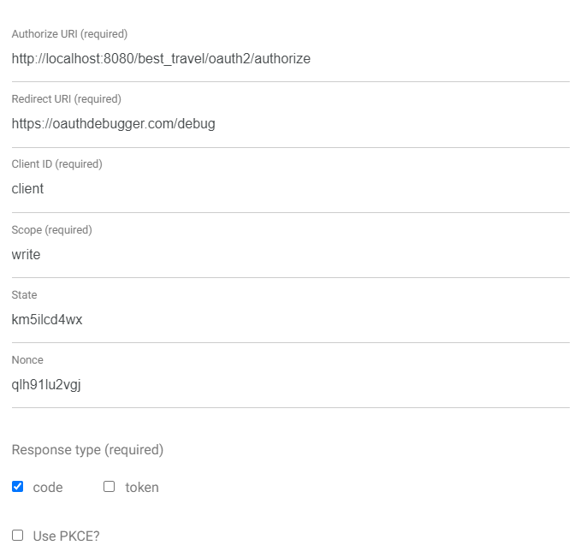

Authorize URI: http://localhost:8080/best_travel/oauth2/authorize

Client_id=client

Redirect_uri=https://oauthdebugger.com/debug

Scope=write

Response_type=code

Response_mode=form_post

State=km5ilcd4wx

Nonce=qlh91lu2vgj

Una vez has llenado la información, enviarás la solicitud y te pedirá un usuario y contraseña.

A continuación, te proporciono una credencial:

Usuario: misterX

Contraseña: misterX123

Al iniciar sesión, se te entregará un authorization code como el siguiente:

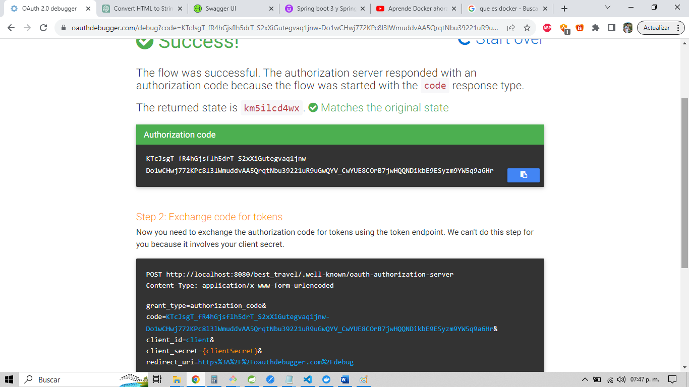

Copiaremos este código e iremos a nuestra petición "Crear Token" en Postman (previamente debimos haber importado el archivo).

Posteriormente nos dirigimos al apartado "body" de la petición y reemplazaremos el valor de la variable "code" por el código que recientemente obtuvimos. Entonces realizamos la petición y como respuesta vamos a recibir un access_token.

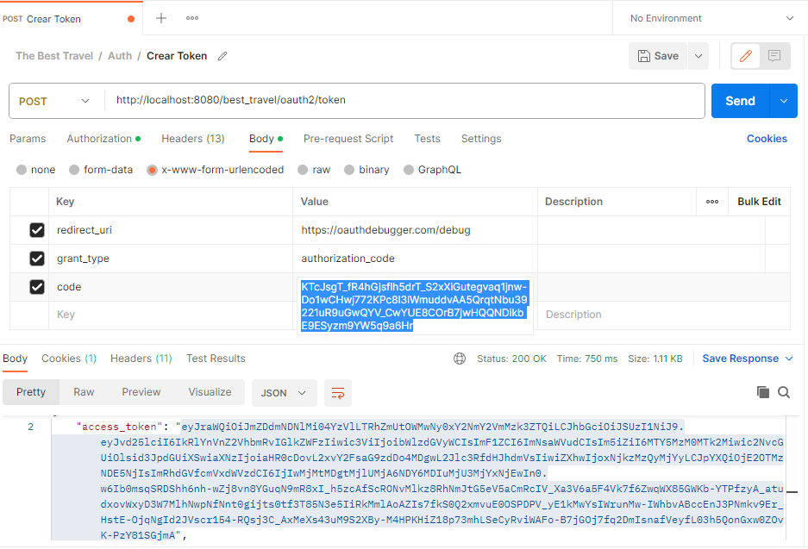

Finalmente, este token nos servirá para utilizar todas las demás peticiones incluidas en el proyecto. Para añadirlo solamente irás a la petición y en el apartado "Authorization", colocarás este token en el campo "Token".

